Instalamos servicios de certificados de active directory

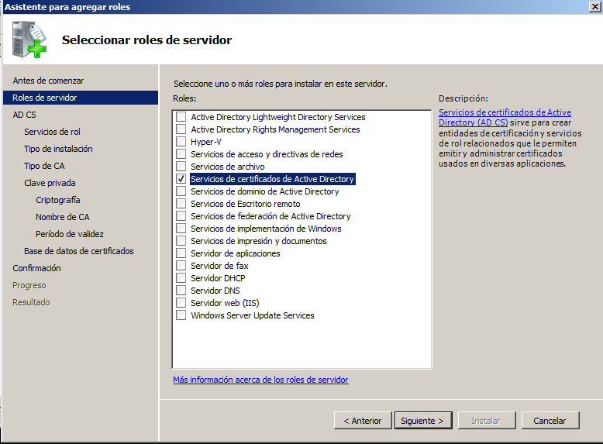

Marcamos las dos primeras opciones, esto hara que se instale tb iis

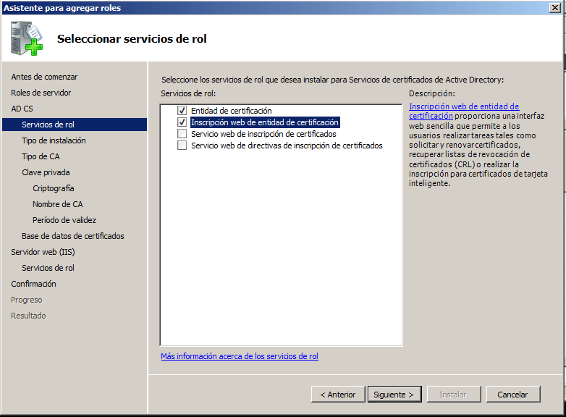

Escojemos raíz

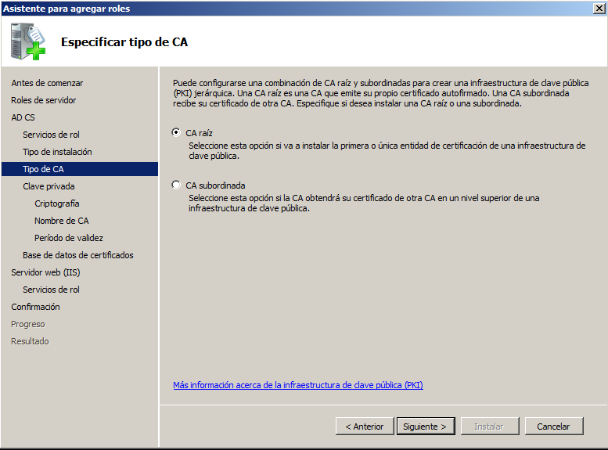

Creamos una nueva clave privada

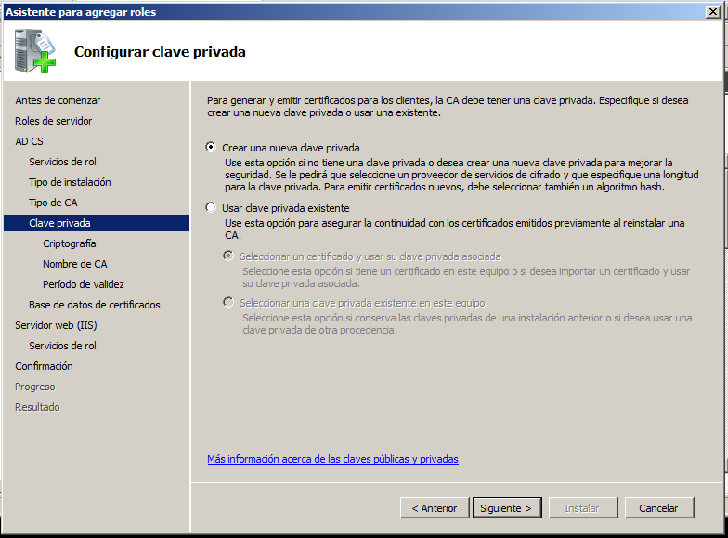

Seleccionamos …. Blablablá

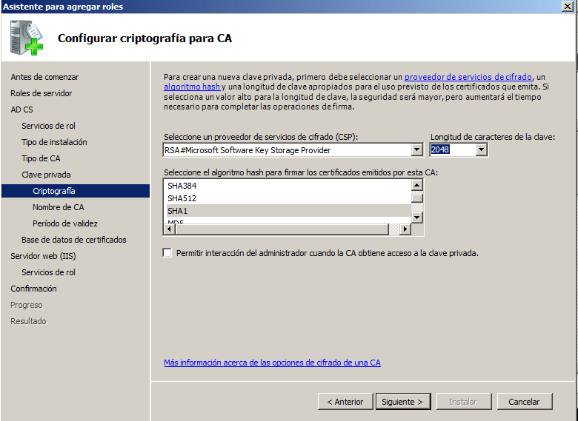

Ponemos el nombre del certificado

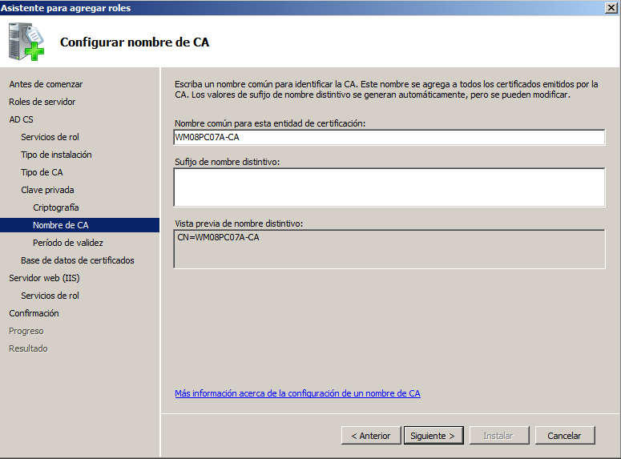

Seleccionamos el tiempo de validez

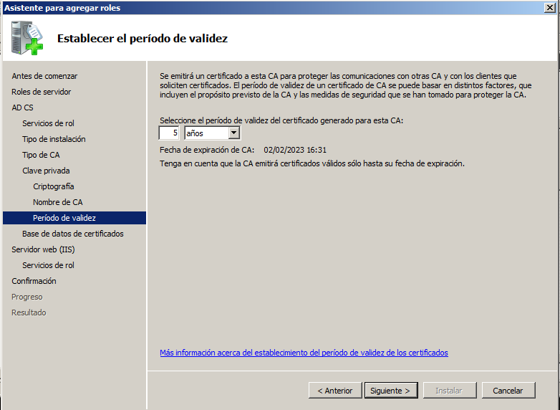

Instalamos

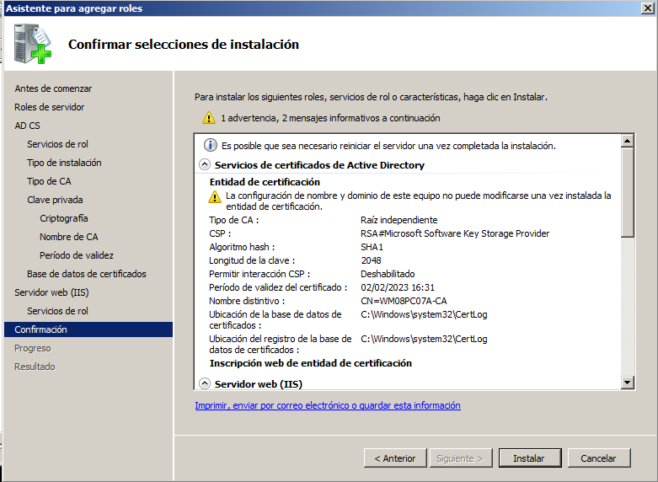

Desde el cliente entramos en…

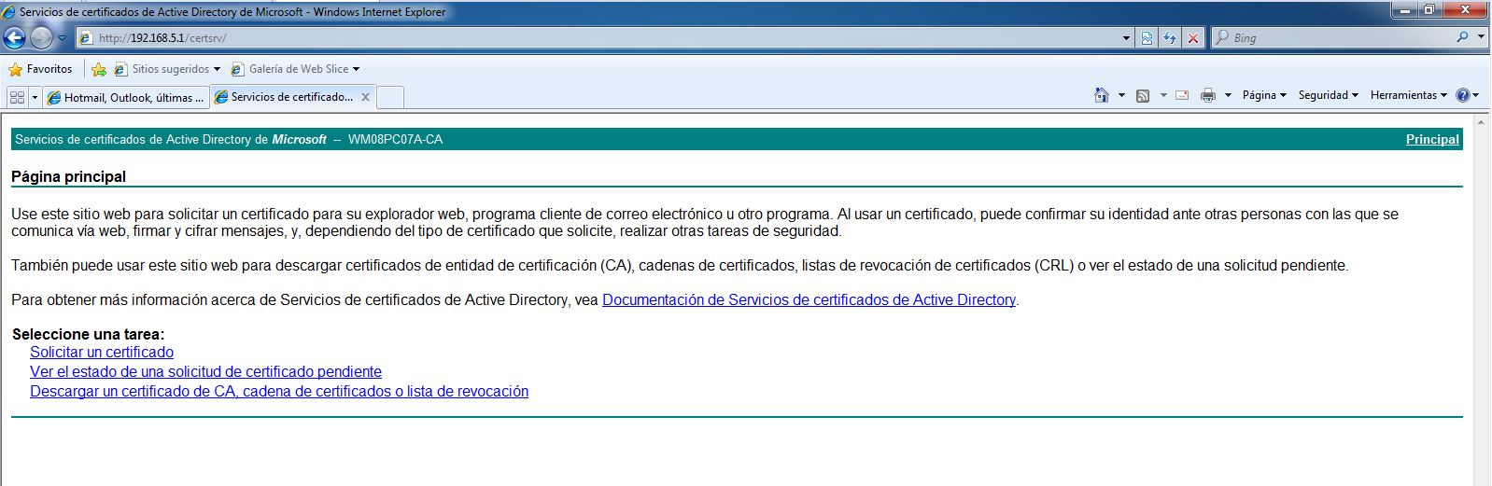

Solicitamos certificado

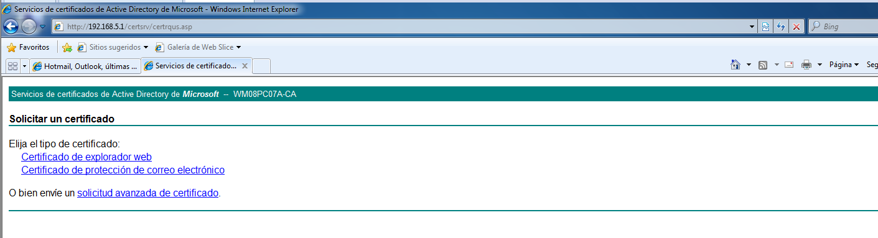

Seleccionamos correo electrónico

Nos sale este error y no podemos continuar,

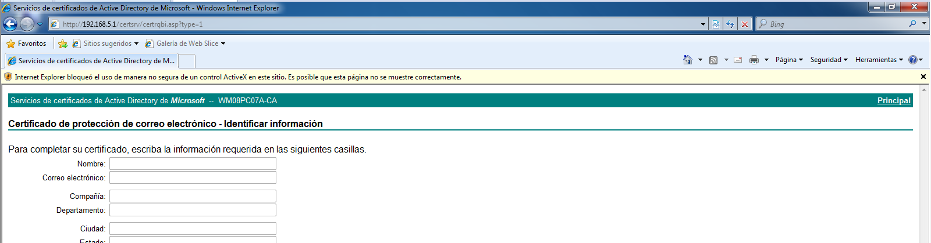

asi que tenemos que configurar el servidor 2008 para que vaya por https

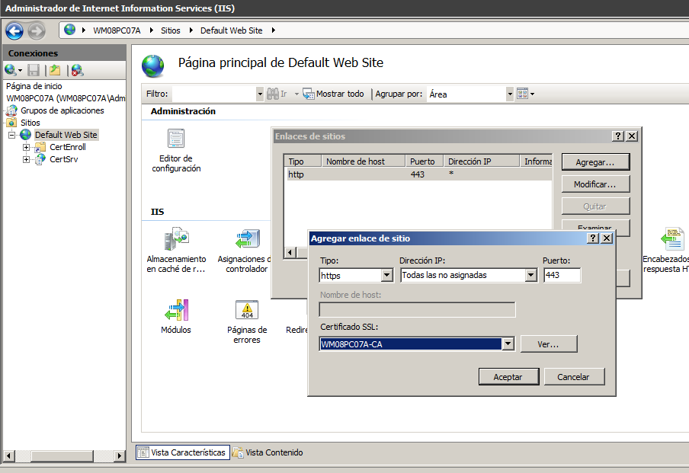

Certificado autofirmado en configuradion web

Ahora deja rellenar el formulario

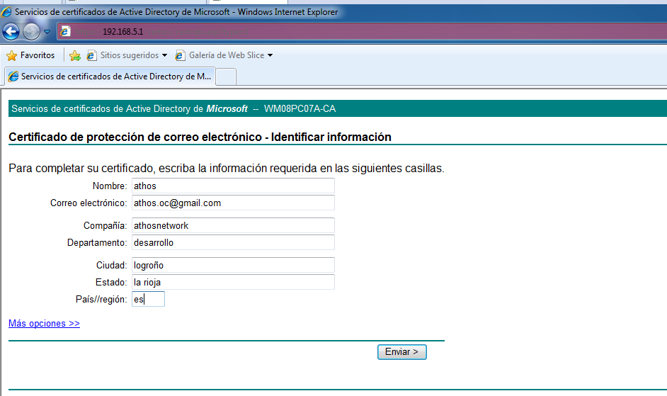

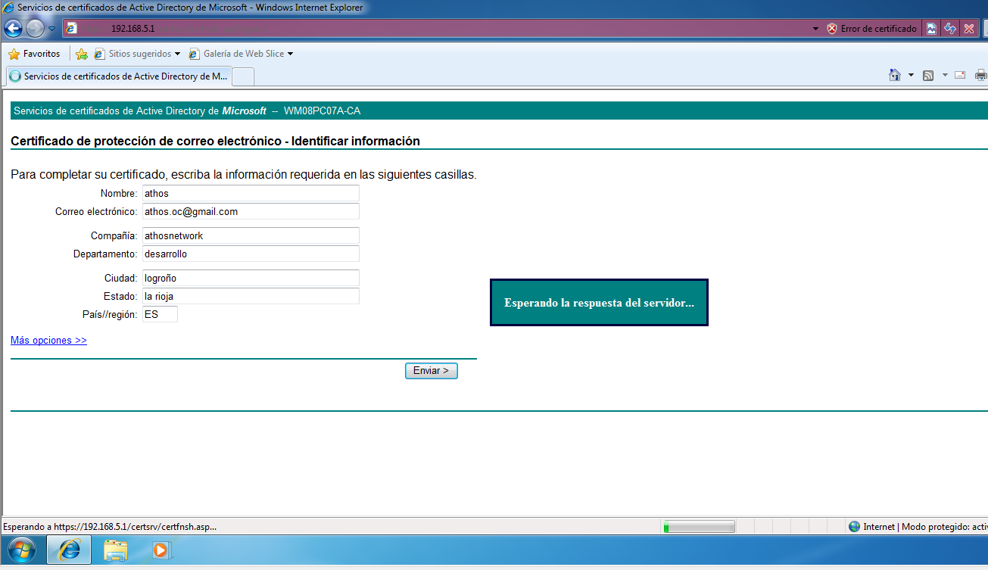

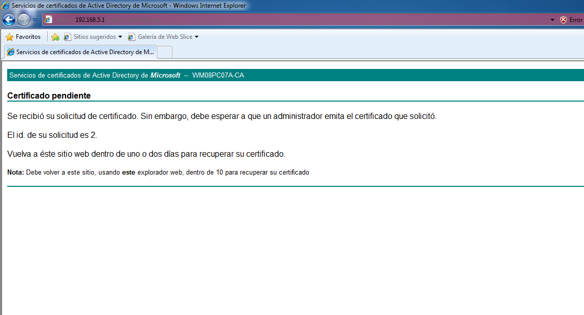

Vamos al servidor a la sección de certificados pendientes

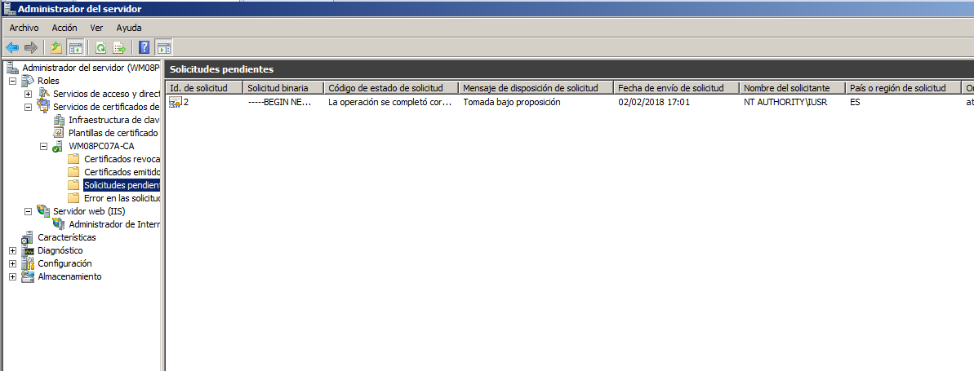

Le damos a emitir y veremos que se ha emitido en la sección correspondiente

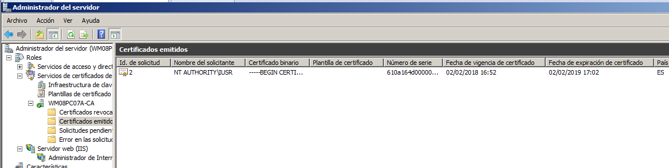

Vamos otra vez desde el cliente a la url de los certificados y vamos a ver el estado de nuestro certificado

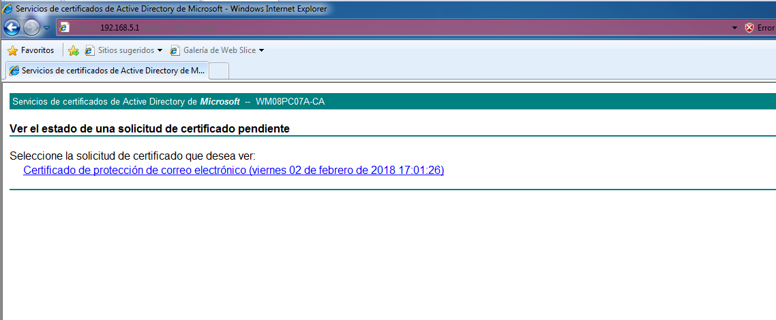

Nos saldrá esta advertencia

